Str. Pasteur, nr.30

**Cotroceni | 053**

|  |  |  |  |  |  |
| --- | --- | --- | --- | --- | --- |
| **BCCH** | **Afiseaza** | **LAC** | **CID** | **TRX** | **Diverse** |
| 7 | “Cotroceni” | 11142 | 10532 | 4  H7, H36, H40, H51 | RAM 111 dBm  2Ter | MB 1 |
| 11 | 10533 | 4  H11, H16, H27, H48 |
| 18 | 10531 | 4  H18, H21, H32, H42 |
| 641 | - | 10535 | 2  H641, H659 | RAM 111 dBm  Barred  MB 3 | 1 | 1 |
| 647 | 10536 | 4  H647, H661, H663, H665 |
| 653 | 10537 | 2  H653, H671 |

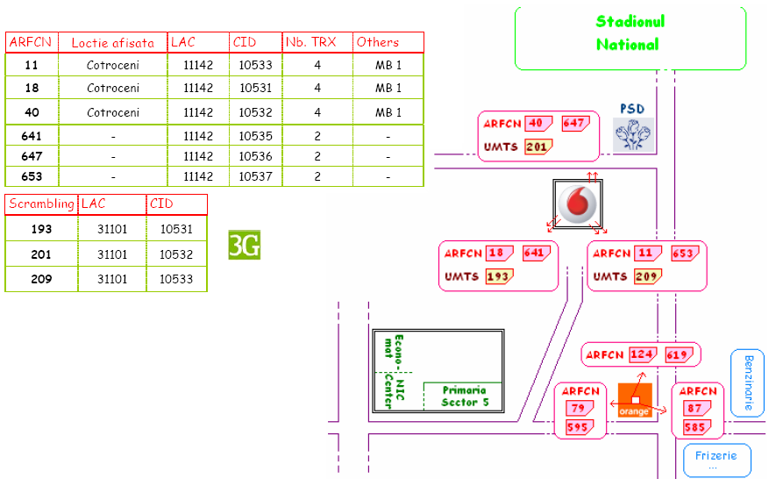

Vechisor site CONNEX, DCS-izat probabil pe la sfârsitul anului 2005, odata cu upgradarea catre UMTS. Am niste poze cu el (facute cu Nokia 6630, deci illizibile) din iulie 2006 : era deja echipat cu cele 2 Kathrein-uri DualBand, însa nu si cu RRU-urile Huawei nu au aparut decât în primavara 2008 ; probabil cam în acelasi interval

au schimbat si antena de MW cu totul (înlocuind ceea ce semana a ODU Nec Pasolink cu un ODU tot Nec, dar din acela model mai vechi…) ; acesta pare sa mearga catre pilonasul plin cu MW-uri de pe Mariott. Legat de RBS-uri, avem doua Ericssoane 2106 ; pe unul din ele (cel mai din fata) este o eticheta care ne indica faptul ca a fost fabricat la sfâristului anului 2005 (*20051102*), ceea ce pare sa

corespunda cu marile modificari efectuate pe acest site odata cu introducerea DCS-ului si a UMTS-ului… Capacitatea maxima a site-ului este deci de 6 dTRX x2, adica 24 TRX ; mai este deci putin loc disponibil pe partea DCS.

De remarcat ca si aici avem ceva straniu legat de TMA-uri si RRU-uri : se vede destul de clar ca fiecare sector are câte un TMA lânga antena, chiar daca RRU-ul Huawei este si el lânga antene. Remarci totusi în poze (în unele se vede mai clar) ca de fiecare data sunt câte 2 jumperi care « ramân în aer », adica nu sunt conectati la antena. Ar fi posibil ca acei jumperi sa fie cei care erau pe vremuri reliati în TMA, si nu au mai stat sa demonteze TMA-ul deci au lasat totul asa, însa totusi nu prea cred (??), mai ales ca am verificat acum, si la site-ul CNX de la Intrarea în Cotroceni nu este niciun dubiu : se utilizeaza TMA-uri (acolo RRU-uri fiind totusi jos).

Si înca ceva : pe fiecare sector, Kathrein-ul din stânga este conectat DCS (în spate) / GSM (în fata), iar cel din dreapta UMTS (în spate) / GSM cu un singur feeder DX (în fata). E posibil sa fie folosita ca TX/RX pentru un al 3-lea dTRU (deci 6 TRX-uri pe sector pe 900MHz) cu economie de fideri sau, mai putin probabil, doar pentru receptie. Exista o functionalitate la Ericsson numita 4way diversity, dar atunci ar trebui sa fie si ramura a patra conectata, nu sunt sigur ca merge doar cu 3. Siturile in configuratia asta au toate 1800 ? Sunt instalate in locuri "dificile" gen vila din Cotroceni sau manastirea Casin ? Ma gandesc ca pe o antena dual band pot pune maxim 4 TRX-uri pe 1800 si 4 pe 900. Cealalta antena e oricum acolo ca trebuie pentru UMTS, si in cazul in care totusi trebuie marita capacitatea pe GSM nu mai au decat sa foloseasca ramura libera de 900. Si cum spatiul in patul de cabluri o fi insuficient, trag numai un fider... cine stie…

* In vara 2003 pe x/40/ 11 aveai x/x/x TRX | LAC 11101
* In vara 2004 pe x/40/ 11 aveai x/6/6 TRX
* In vara 2005 pe 18/40/ 11 aveai 6/4/5 TRX | LAC 11110
* In vara 2006 pe 18/40/ 11 aveai 4/4/4 TRX | LAC 11142 | 2Ter activat | DualBand

pe 641/647/653 aveai 2/2/2 TRX

* In vara 2007 pe 18/ 7/ 11 aveai 4/4/4 TRX

pe 641/647/653 aveai 2/4/2

De atunci a ramas la fel. De acasa prind usor toate cele 6 sectoare.

Schema de mai sus a fost facuta în vara 2006 (daca nu aveam la mine aparat foto, faceam si eu cum puteam...)